# **GIỚI THIỆU**

## **Mục tiêu**

Hiện nay các cửa hàng kinh doanh thức uống như cà phê, trà sữa, nước giải khát cần có sự quản lý cho việc kinh doanh của mình như việc đặt bàn cho khách nắm bắt được nhu cầu đó nhóm quyết định thực hiện học phần Lập trình di động với phần mềm *iOrder* với đối tượn sử dụng là nhân viên của quán, chức năng chính là đặt các thức uống theo yêu cầu của khách.

## **Phạm vi sử dụng**

Trong các quán trà sữa, quán cà phê.

## **Thông tin về phần mềm**

* Tên ứng dụng: iOrder
* Ngôn ngữ lập trình: Java
* Công cụ lập trình (IDE): Android Studio 3.0.1
* Package: com.example.a97lynk.iTest

## **Thư viện (API) đã sử dụng**

* Volley 1.+
* Picasso 2.5.2

## **Phân công công việc**

# **CƠ SỞ DỮ LIỆU**

## **Thết kế mô hình ERD**

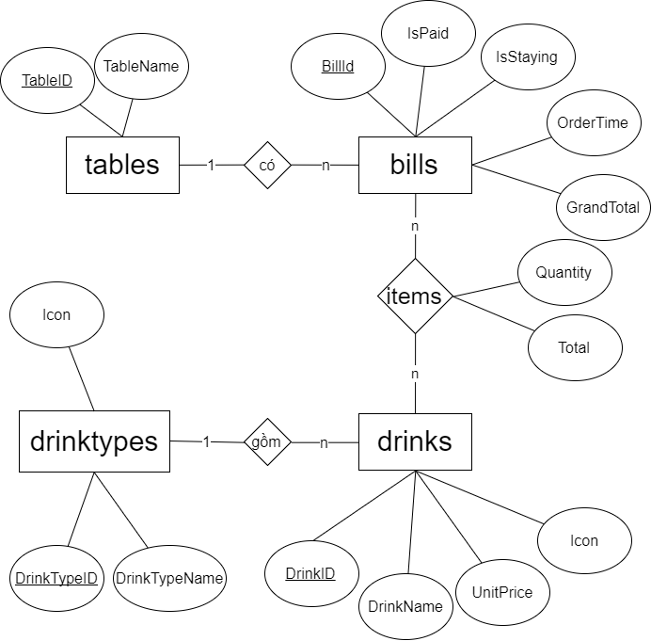

## **Thiết kế cơ sở dữ liệu**

**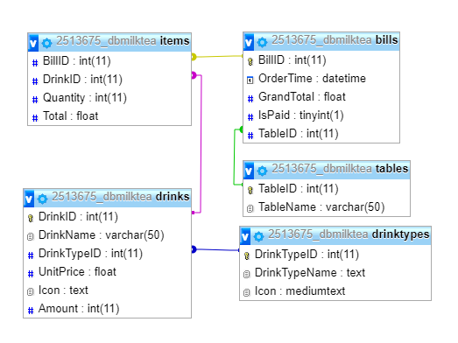**

* Tables: TableID, TableName, AreaID.

Tân từ: Mỗi bàn trong quán đều có mã số (AreaID) để phân biệt, TableName là tên bàn, AreaID là mã khu - vị trí đặt bàn.

* DrinkTypes: DrinkTypeID, DrinkTypeName, Icon.

Tân từ: Mỗi loại thức uống đều có mã số (DrinkTypeID) để phân biệt, DrinkTypeName là tên loại thức uống, Icon là hình ảnh minh họa.

* Drinks: DrinkID, DrinkName, DrinkTypeID, Icon, UnitPrice.

Tân từ: Mỗi thức uống đều có mã số (DrinkID) để phân biệt, DrinkName là tên thức uống, DrinkTypeID xác định loại thức uống, Icon là hình ảnh minh họa của thức uống, UnitPrice là đơn giá của thức uống (đ/ly).

* Bills: BillID, OrderTime, IsPaid, GrandTotal, TableID.

Tân từ: Mỗi hóa đơn đều có mã số (BillID) để phân biệt, OrderTime là thời gian lập hóa đơn, IsPaid cho biết trạng thái hóa đơn đã thanh toán, GrandTotal là tổng tiền, TableID xác định bàn mà khách ngồi.

* Items: BillID, DrinkID, Quantity, Total.

Tân từ: Mỗi chi tiết hóa đơn đều có (BillID, DrinkID) là khóa chính để phân biệt, BillID xác định chi tiết hóa đơn này là của hóa đơn nào, DrinkID xác định thức uống trong hóa đơn, Quantity cho biết số lượng ly khách đã gọi, Total là tổng tiền của một chi tiết hóa đơn.



# **WEBSERVICE**

## **Thông tin hosting**

* Free hosting thuộc <http://atspace.com>
* PHP version: 7.1.12
* MySQL version: 5.7
* phpMyAdmin: 4
* Host của phầm mềm:
* Domain: <http://f10-preview.atspace.me/webservice.com/>
* MySQL database: 2513675\_dbmilktea

## **Nội dung**

### **Danh sách nhóm thức uống**

Link: <http://f10-preview.atspace.me/webservice.com/getData.php?table=drinks>

Request Method: GET

Request Parameter: table=drinks

Response: JSON Array với JSON Object gồm: DrinkID, DrinkName, DrinkTypeID, UnitPrice, Icon.

### **Danh sách thức uống**

Link: <http://f10-preview.atspace.me/webservice.com/getData.php?table=drinktypes>

Request Method: GET

Request Parameter: table=drinktypes

Response: JSON Array với JSON Object gồm: DrinkTypeID, DrinkTypeName, Icon.

### **Danh sách bàn**

Link: <http://f10-preview.atspace.me/webservice.com/getData.php?table=tables>

Request Method: GET

Request Parameter: table=tables

Response: JSON Array với JSON Object gồm: TableID, TableName.

### **Gửi hóa đơn**

Link: [http://f10-preview.atspace.me/webservice.com/submit.php](http://f10-preview.atspace.me/webservice.com/submit.php?tables)

Request Method: POST

Request Parameter: TableID=mã bàn và Items=JSON Array Item

Response: 1, 0 hoặc -1.

# **ACTITVITIES**

## **Main Activity**

|  |  |
| --- | --- |
| *C:\Users\97lynk\Downloads\SHAREit\CAM-L21\photo\Screenshot_2017-12-11-20-58-16.png*  *Activity Main lúc vừa mở phần mềm* | *C:\Users\97lynk\Downloads\SHAREit\CAM-L21\photo\Screenshot_2017-12-11-20-58-23.png*  *Navigation bar ở Activity Main* |

## **Drink Actitvity**

|  |  |
| --- | --- |
| *C:\Users\97lynk\Downloads\SHAREit\CAM-L21\photo\Screenshot_2017-12-11-20-58-41.png*  *Activity Drink gồm nhiều thức uống* | *C:\Users\97lynk\Downloads\SHAREit\CAM-L21\photo\Screenshot_2017-12-11-20-58-38.png*  *Nhấn giữ sẽ hiện prompt dialog* |

## **Bill Actitvity**

|  |  |
| --- | --- |
| *C:\Users\97lynk\Downloads\SHAREit\CAM-L21\photo\Screenshot_2017-12-11-20-59-15.png*  *Activity Bill có webview để xem hóa đơn* | *C:\Users\97lynk\Downloads\SHAREit\CAM-L21\photo\Screenshot_2017-12-11-20-59-26.png*  *Danh sách item trên hóa đơn* |

# **CONTROLLERS**